深切缅怀著名法学家、“人民教育家”、深大法律系首任系主任高铭暄先生

图片
中国共产党优秀党员
“人民教育家”国家荣誉称号获得者
杰出的法学家和法学教育家
新中国刑法学的主要奠基者和开拓者
中国刑法学研究会名誉会长
中国人民大学荣誉一级教授
深圳大学法律系首任系主任高铭暄
因病于2026年2月26日11时47分
在北京逝世，享年98岁
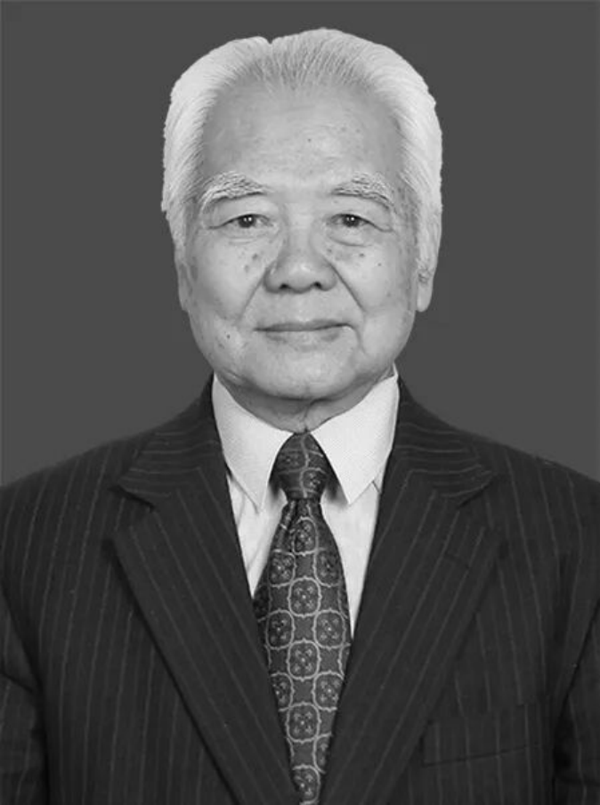
图片
在中国法律界，提起高铭暄，几乎无人不晓。作为当代著名法学家、新中国刑法学主要奠基者和开拓者，高铭暄与很多“第一”直接相关：新中国培养的第一代法学家，唯一全程参与新中国第一部刑法典制定的学者，新中国第一位刑法学博导，改革开放后我国第一部法学学术专著的撰写者和第一部统编刑法学教科书的主编者……
还有一个“第一”，标定了他在杏坛的成就——第一批被授予国家荣誉称号的“人民教育家”。
“培养学生，是我一生中最大的乐趣和成就。”躬耕三尺教坛70余载，高铭暄无比珍视教师这一神圣职业。他用一生践行着火热的誓言——“教育乃我之事业，科学乃我之生命”。
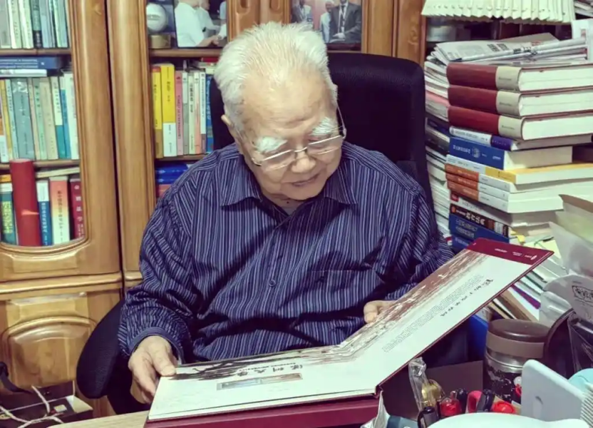
图片
高铭暄与深圳大学有着深厚的历史渊源和特殊的感情。1983年深圳大学筹建创办之际，高铭暄受命创建深圳大学法律系，并担任首任系主任。在特区初创的艰苦岁月里，高铭暄以前瞻的眼光和博大的胸襟，依托中国人民大学法律系的雄厚实力全力援建，为深大法律系的学科布局、师资引育与人才培养奠定了坚实的基石，开创了特区法学教育的新篇章。

图片
即便在卸任系主任职务之后，高铭暄仍始终心系深圳大学法学院的发展，每逢赴港交流访学之际，必亲临深圳大学为学子传道授业。一次次往返奔波的身影，饱含着高铭暄对这所初创学府的深情厚谊，对后辈学子的殷切期望。
今年春节前夕
高铭暄得知互联网社交平台上
有很多青年学子研讨刑法学知识
欣然为全国教育界写下深情寄语：
一元复始，大地回春。在丙午马年即将到来之际，衷心祝愿全国教育界同仁和青年学子们新春愉快，阖家幸福！
希望广大同仁始终坚持党的领导，忠诚于党和人民的教育事业。以德立身、以德立学、以德施教，为教育强国建设作出新的更大贡献。
希望广大青年学子与祖国同行，与时代共进。锻造品德修为，锤炼过硬本领，努力成为具有崇高信仰、堪当民族复兴大任的栋梁之才。
先生之风 山高水长
音容笑貌 长存心间
高铭暄教授千古！

图片
深圳大学法学院
深圳大学全媒体平台长期接收投稿
来稿请标明作者姓名和联系方式
投稿邮箱 ： szuxcb@szu.edu.cn

图片
深圳大学捐赠平台
扫描左侧二维码进入平台

图片

